封底（單頁示意 Word）
《莊子全解》｜示意 Word（非正式裁切稿）
⚠ 上機／裁切／出血請一律以對應 PDF 為準；本檔僅供校對與文案調整。
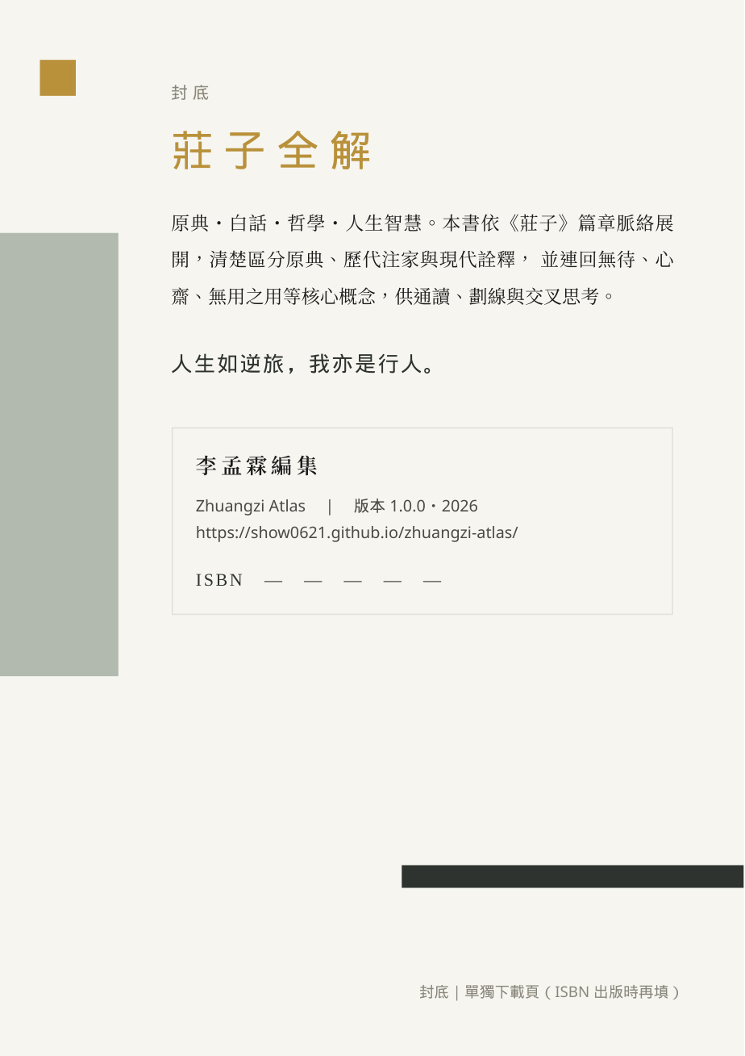
規格說明
• 成品裁切：菊16開 148×210 mm
• 本檔為示意／校對用；ISBN／定價出版時再填。
• 正式印刷請用「封面展開 PDF」。
• 對應 PDF：zhuangzi-atlas-back.pdf／莊子全解-封底.pdf
產生時間依本機檔案；套件頁數提示約 450 頁。

